

**ПАСПОРТ**

**ГАСТРОНОМИЧЕСКАЯ МАШИНА**

**МОДЕЛЬ: GL-MS-170**

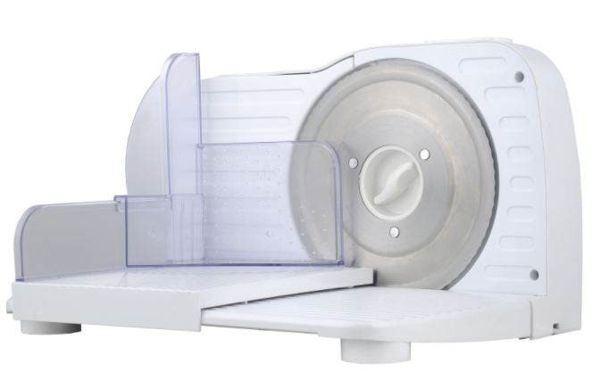



**Перед использованием оборудования внимательно ознакомьтесь с данной инструкцией!**

**ТЕХНИКА БЕЗОПАСНОСТИ**

* Данный прибор не предназначен для промышленного использования, он подходит только для использования в быту. Необходимо соблюдать требуемые перерывы в работе: максимальное время непрерывного использования – 3 минуты, после чего прибор необходимо отключить как минимум на 10 минут. После 5 циклов необходимо отключить прибор как минимум на полчаса.
* Данный прибор не предназначен для использования лицами (включая детей) с ограниченными физическими, сенсорными или умственными способностями или с недостатком опыта и знаний, если они не находятся под присмотром или не получили инструкции по использованию прибора от лица, ответственного за их безопасность.
* Детям запрещено играть с прибором.
* Напряжение сети должно соответствовать указанному на приборе.
* Не используйте прибор с поврежденным шнуром.
* Не погружайте прибор в воду или любую другую жидкость. Не допускается мытьё в посудомоечной машине.
* Не используйте вблизи горячих поверхностей.
* Не используйте прибор вне помещения.
* Не используйте неоригинальные аксессуары и запчасти.
* Не перемещайте прибор за шнур. Не обматывайте шнур вокруг прибора и не перегибайте его.
* Отключайте прибор от сети, когда он не используется.
* **Прибор предназначен исключительно для нарезки продуктов питания, таких как колбаса, сыр, мясо без костей, хлеб и т.п. Не подходит для нарезки мяса с костями и глубоко замороженных продуктов! Всегда используйте прибор только по прямому назначению.**
* В процессе нарезки всегда используйте держатель продукта, установленный на каретке. Не пытайтесь держать продукт руками.
* ВНИМАНИЕ: острое лезвие! Никогда не прикасайтесь к движущемуся лезвию во время работы прибора, а также сразу после его выключения. Соблюдайте осторожность при очистке. Не пытайтесь руками остановить работу лезвия!
* Необходимо постоянно содержать прибор в чистоте, так как он напрямую контактирует с продуктами питания.
* Перед началом процедур по уходу и обслуживанию убедитесь, что прибор отключен от сети питания.
* При возникновении любых неисправностей следует обращаться к специалистам службы сервиса.

**ТЕХНИЧЕСКИЕ ХАРАКТЕРИСТИКИ**

|  |  |
| --- | --- |
| Модель | GL-MS-170 |
| Параметры электросети | 220 В, 50 Гц |
| Мощность | 150 Вт |
| Диаметр ножа | 170 мм |
| Толщина среза | 0-15 мм |
| Скорость | 1 |

**ПЕРЕД ПЕРВЫМ ИСПОЛЬЗОВАНИЕМ**

1. Удалите все упаковочные материалы.

2. Протрите устройство влажной тканью, затем вытрите насухо.

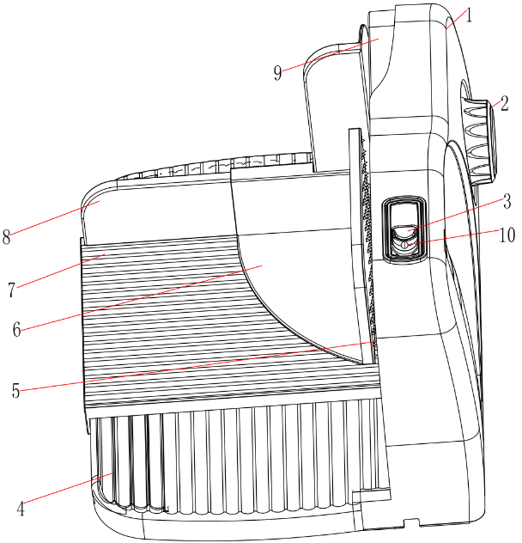**ЭКСПЛУАТАЦИЯ**

**1. Корпус**

**2. Регулятор толщины нарезки**

**3. Предохранитель**

**4. Откидная платформа**

**5. Лезвие**

**6. Держатель продукта**

**7. Каретка**

**8. Ограничитель**

**9. Индикатор толщины нарезки**

**10. Кнопка включения/выключения**

**11. Ручка снятия/установки лезвия**

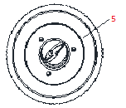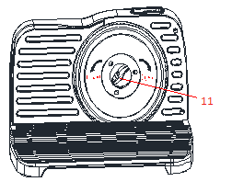

Установите прибор на ровную и сухую поверхность. Обратите внимание, что нажимать на кнопки следует правой рукой, а двигать каретку левой. Подключите прибор к сети питания.

Откиньте и зафиксируйте платформу (4). Установите ограничитель (8) на каретку (7). Установите каретку (7) на платформу (4) (кронштейны каретки должны плотно зайти под передний край платформы). Установите держатель продукта (6) на ограничитель (8).

Переместите каретку (7) вперед и назад несколько раз, чтобы обеспечить правильное движение.

Выберите необходимую толщину ломтика от 0 до 15 мм. Поверните регулятор толщины нарезки (2) по часовой стрелке для более толстых ломтиков или против часовой стрелки для более тонких ломтиков.

Поместите нарезаемый продукт на каретку и слегка прижмите его в направлении индикатора толщины нарезки (9) при помощи держателя продукта. Нажмите кнопку включения (10) и лезвие (5) начнет вращаться. Во время работы необходимо удерживать кнопку включения/выключения нажатой.

Перемещайте каретку вперед и назад, чтобы нарезать продукт. Всегда держите пальцы левой руки по левую сторону держателя продукта.

По окончании работы отпустите кнопку включения/выключения.

ВНИМАНИЕ: после выключения лезвие продолжит вращаться еще некоторое время. Будьте осторожны - дождитесь полной остановки лезвия.

**ВАЖНО! Максимальное время непрерывного использования – 3 минуты, после чего прибор необходимо отключить как минимум на 10 минут. После 5 циклов необходимо отключить прибор как минимум на полчаса.**

**НЕКОТОРЫЕ РЕКОМЕНДАЦИИ**

- Для максимально тонкой нарезки мяса охладите его в течение 2-4 часов в морозильной камере пред нарезкой.

- Не нарезайте горячее мясо «только из духовки», дайте ему остыть в течение 15-20 минут перед нарезкой. Помните, что мясо для нарезки должно быть без костей.

- Продукты с неоднородной текстурой (рыба, мясо) для облегчения процесса нарезки можно предварительно слегка охладить в морозильной камере.

- Прибор подходит для нарезки ломтиками овощей типа моркови, картофеля.

**ОБСЛУЖИВАНИЕ И УХОД**

**ВНИМАНИЕ: Любые работы по очистке и обслуживанию должны выполняться на отключенном от сети питания оборудовании.**

1.Отключите прибор от сети питания.

2.Протрите устройство бумажной салфеткой или кусочком мягкой ткани.

3. Не погружайте устройство в воду и другие жидкости. Не мойте в посудомоечной машине. Не используйте абразивные моющие/чистящие средства.

4. Для отсоединения лезвия проверните ручку снятия/установки лезвия (11) по часовой стрелке. При отсоединении лезвий не прикасайтесь к острым краям.

5. Промойте лезвие теплой водой с неабразивным моющим средством, соблюдая меры предосторожности, чтобы не порезаться.

6. Чтобы установить лезвие на место, поверните ручку снятия/установки лезвия (11) против часовой стрелки до щелчка.

7. Снимите держатель продукта и каретку, очистите, затем установите на место.

8. Тщательно высушите все детали перед хранением. Храните прибор в недоступном для детей месте.

**ХРАНЕНИЕ И ТРАНСПОРТИРОВКА**

Транспортировка должна осуществляться аккуратно, чтобы не нанести повреждения оборудованию. При транспортировке не переворачивайте упаковку с оборудованием вверх дном.

Если оборудование не будет использоваться в течение длительного времени (выходные, каникулы и т.п.), необходимо отключить его от электросети и тщательно очистить (согласно пункту Обслуживание и уход). Хранить в сухом, проветриваемом помещении.

**УТИЛИЗАЦИЯ**

В целях защиты окружающей среды не выбрасывайте устройство в обычные мусорные баки. Утилизируйте в соответствии с действующими нормативами.

|  |
| --- |
| Произведено в КНР.  Дата производства является частью серийного номера, который указан на шильдике и/или упаковке оборудования.  Срок службы – 3 года  Изготовитель: PRECISION SHUNDE ELECTRIC APPLIANCE FACTORY  Адрес изготовителя: No.63, Dafu Road, Ronggui Shunde, Foshan City, Guangdong, Китай.  Импортер/поставщик: ООО «Сэлдом»; адрес электронной почты: [seldom@seldom24.ru](mailto:seldom@seldom24.ru)  Адрес: 107061, г. Москва, ул. Малая Черкизовская, д. 14, эт. 4, пом. IX комн. 412 |